部署说明

部署操作

01sql（无）
【uias】用户执行顺序：
- 01 学习考核-资源
- 02 学习考核-资源配置
- 03 学习考核-资源元素
- 04 学习考核-系统角色
- 05 学习考核-业务角色
- 06 学习考核-系统角色和资源、资源元素
- 07 学习考核-系统角色和业务角色
【tjxm】用户执行顺序：
A．01 资料表字段更新.sql

02代码
提示：打包文件里已经包含了该文件，方便跟里边对比差异；
WebContent/static/js/common/tablelist.js，大约在148行，去掉regEn定义中的英文小数点。
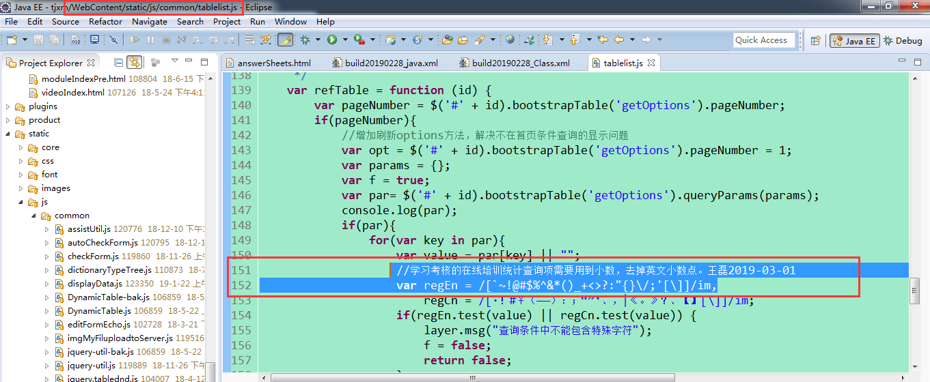

平台操作

自查操作

数据自查（无）

功能自查
- 使用具备科级业务角色【在线培训资料管理员】可以看到学习考核下三个模块：
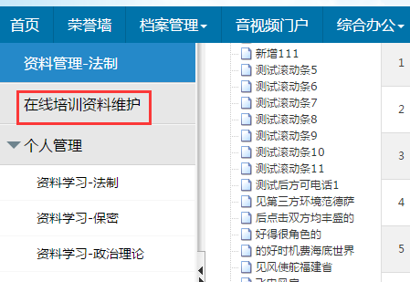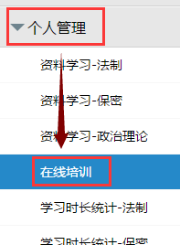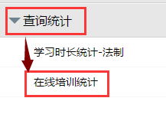
- 【在线培训资料维护】表单页面添加【授权处室】的数据项，作用见鼠标悬浮提示。例如，一个资料授权给一处、二处，那么这两个处室下所有人在【个人管理-在线培训】都可看到这个资料。
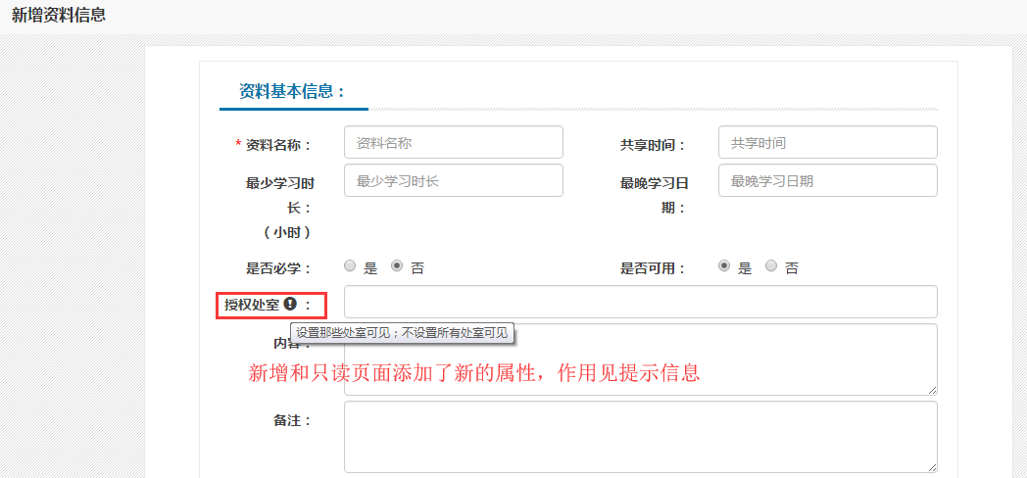
- 在线培训统计列表可通过【最少学习时间】来查询学习情况；根据查询条件，提示该部门或处室总人数。
